3.4.1外挂48 MHz同源参考工作原理
只考虑两台端机各自的连续载波，可以分别表示为
$$s_{1}\left(t\right)=A_{1}cos\left(2πf_{1}t+ϕ_{1}\right)$$
$$s_{2}\left(t\right)=A_{2}cos\left(2πf_{2}t+ϕ_{2}\right)$$
其中，$A_{1}$、$A_{2}$ 分别为两路载波幅度，$f_{1}$、$f_{2}$ 为两路载波频率，$ϕ_{1}$、$ϕ_{2}$ 为初始相位。两路信号合成以后，关键不再只是各自的绝对相位，而是两路信号之间的相对相位。
为了描述两路载波的差异，定义载波频差和初始相位差分别为
$$Δf=f_{2}-f_{1}$$
$$Δϕ_{0}=ϕ_{2}-ϕ_{1}$$
那么随时间变化的相对相位为
$$Δϕ\left(t\right)=2πΔf t+Δϕ_{0}$$
这个公式说明：只要 $Δf≠0$，两路载波的相对相位就不会保持固定，而是会随着时间持续旋转。也就是说，即使两台端机在某一个瞬间恰好同相，经过一段时间以后也会变成 90°、180°、270°，随后再次回到 360°，周而复始。
对于射频相干合成，更直接的幅度关系为
$$A_{Σ}\left(t\right)=\sqrt{A_{1}^{2}+A_{2}^{2}+2A_{1}A_{2}cos\left[Δϕ\left(t\right)\right]}$$
若用功率表示，则可以写成
$$P_{Σ}\left(t\right)=P_{1}+P_{2}+2\sqrt{P_{1}P_{2}}cos\left(2πΔf t+Δϕ_{0}\right)$$
因此，当相对相位接近 0° 时，两路信号同相叠加，合成功率达到较大值；当相对相位逐渐接近 180° 时，两路信号发生相消，合成功率降低；继续演化到 360° 后又重新同相增强。这样便形成了“增强—相消—增强”的周期性幅度变化，也就是通常所说的拍频现象。
当两路幅度近似相等，即 $A_{1}=A_{2}=A$ 时，还可以利用三角恒等式将合成信号写成
$$s_{Σ}\left(t\right)=2Acos\left(πΔf t+\frac{Δϕ_{0}}{2}\right)cos\left(2π\frac{f_{1}+f_{2}}{2}t+\frac{ϕ_{1}+ϕ_{2}}{2}\right)$$
式中第二个余弦项仍然是接近 922.5 MHz 的高频载波，而第一个余弦项是随 $Δf$ 缓慢变化的幅度因子。如图3-11所示绿色、蓝色和红色波形分别代表端机1的载波、端机2的载波和两台端机的合成信号。
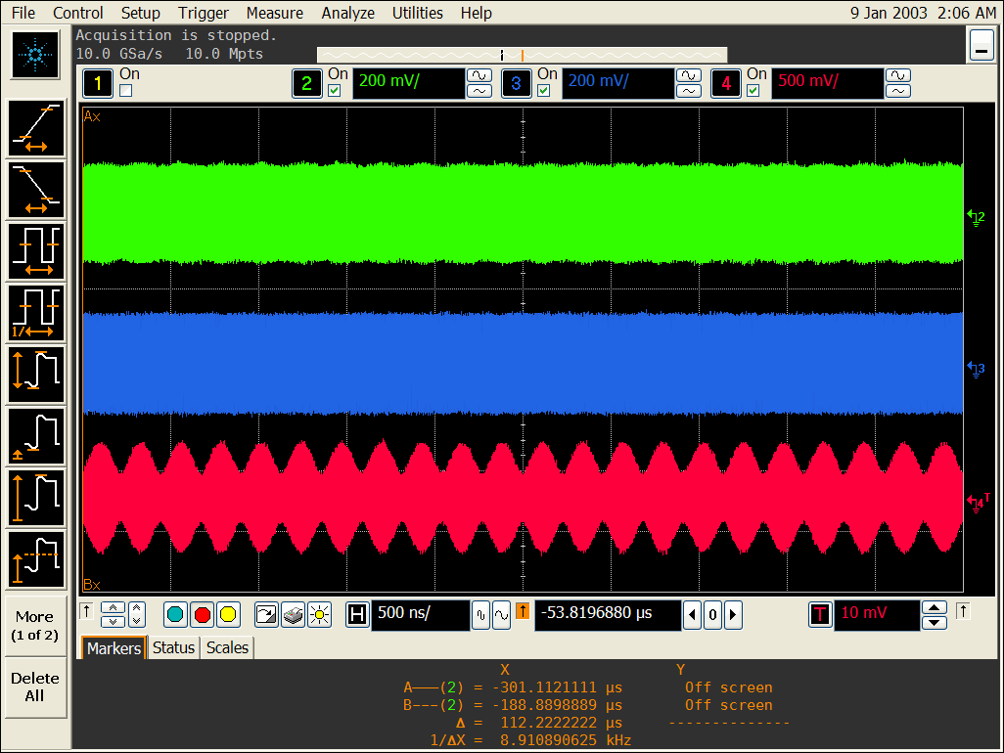
图 3-11 拍频现象
当前端机采用公共 48 MHz 参考时钟，其重要意义就在于显著减小不同端机的长期频率偏差，使 $Δf$ 尽可能接近零。但公共参考并不能保证两套 PLL 的绝对射频初相天然一致，因此仍然需要相位校准或移相补偿。若两个端机分别使用独立晶振，即使软件配置频点相同，实际输出频率仍会受晶振频偏、PLL锁定误差和温度漂移影响而产生差异。因此，相干验证模式下两个端机必须共用同一个48 MHz参考源。
外挂时钟参考模块由48 MHz TCXO、时钟分配芯片、专用LDO和输出连接器组成。所选TCXO输出为0.8 Vp-p clipped sine wave，因此参考链路应优先保持小幅度模拟参考信号形式。参考时钟经过一分二后分别送入TX1和TX2的FM13 TCXO输入端。两路参考线缆在原则上保持等长、同型号、同连接器，并远离功放、驱动放大器和开关电源。外挂时钟参考模块示意图如图3-12所示。
图 3-12 外挂时钟参考模块示意图

时钟分配芯片选择5PB1214,其主要技术指标如表3-6所示。
表3-6 5PB1214主要技术参数
输入频率 | 0-200MHz
电源 | 2.5V/3.3V
输入 | LVCMOS / Clipped Sine
封装 | 16-pin, 2.5mm x 2.5mm VFQFPN
生产商 | 瑞萨科技
时钟分配芯片和温补晶振专用供电LDO选择IBSP3030其主要技术指标如表3-7所示。
表3-7 IBSP3030主要技术参数
输入电压 | 设计建议2.4～20 V
输出电压 | 0.5～16 V可调
输出电流 | 200 mA
静态电流 | 约 3.2 mA
PSRR@100 kHz | 95 dB
PSRR@1 MHz | 78 dB
生产商 | 英彼森半导体

